**Схема меню бота**

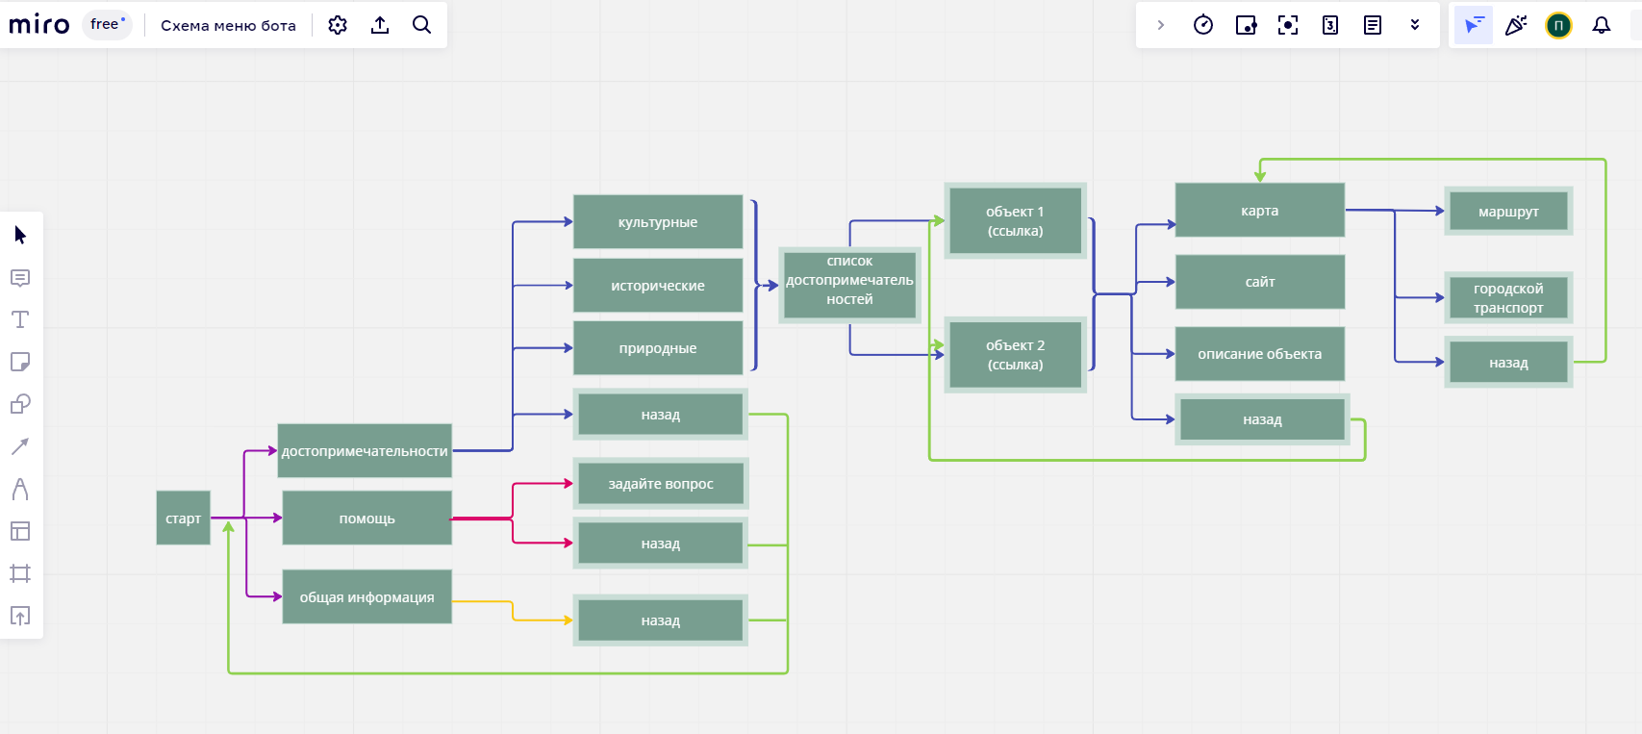

**Реализация (работающий MVP на 1 объект)**

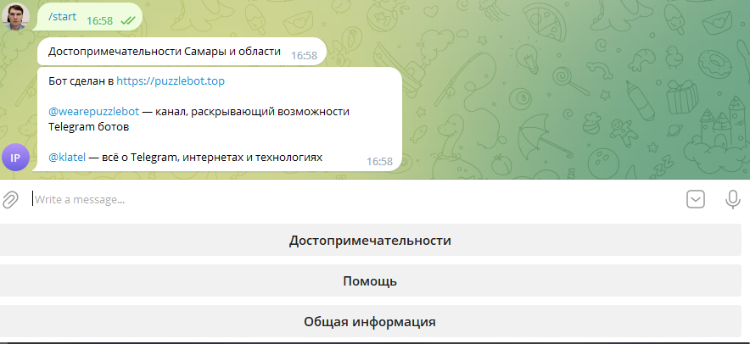

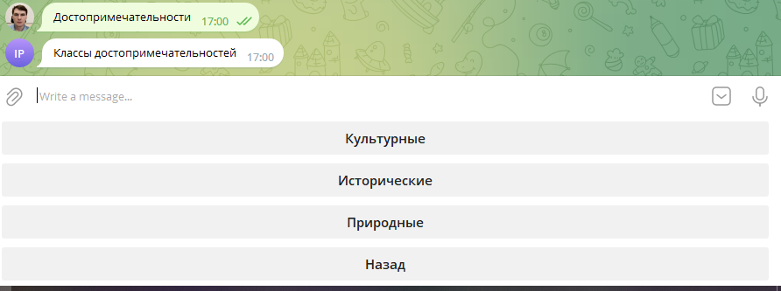

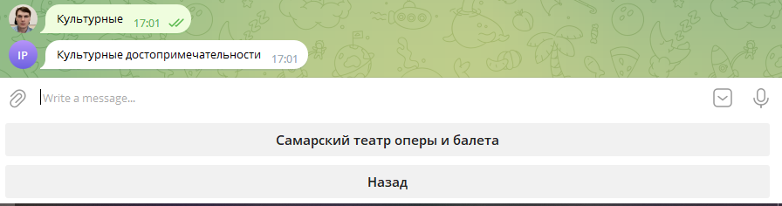

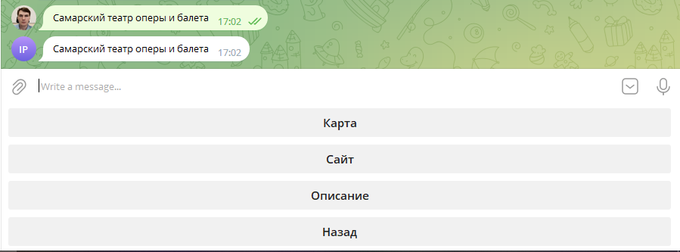

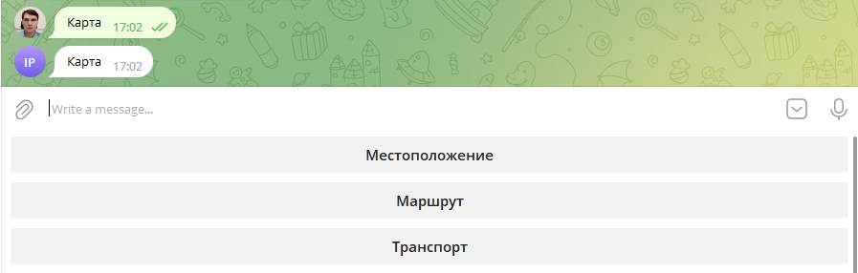

**При нажатии “Маршрут” бот формирует маршрут от текущего местоположения (сервис Яндекс):**

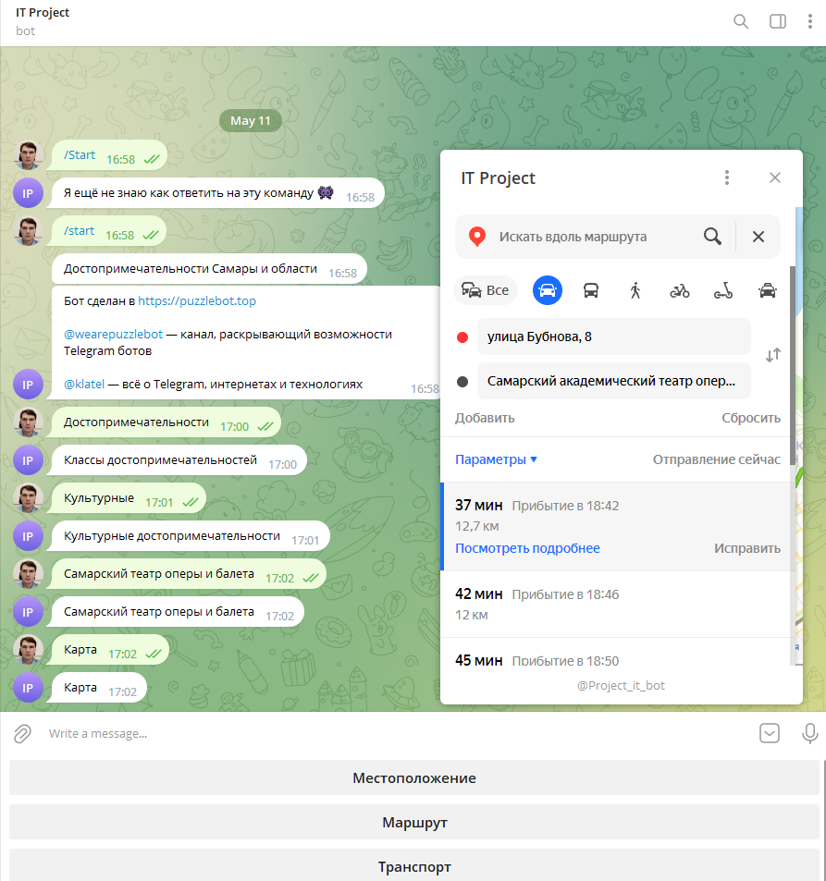

**При нажатии “Транспорт” бот выдает информацию из 2 ГИС (пробуются другие сервисы с большим количеством остановок):**

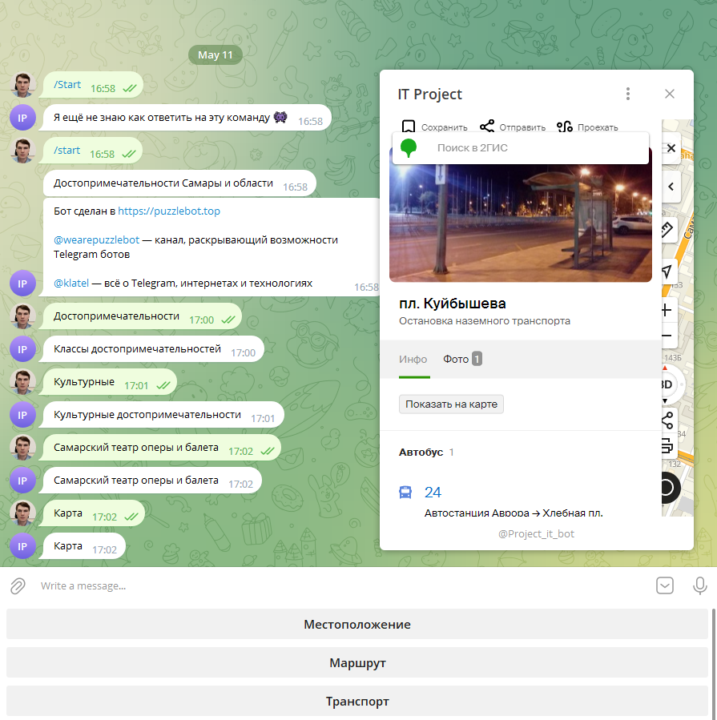

**Кнопка “Сайт” - официальный сайт достопримечательности (или иной наиболее информативный ресурс)**

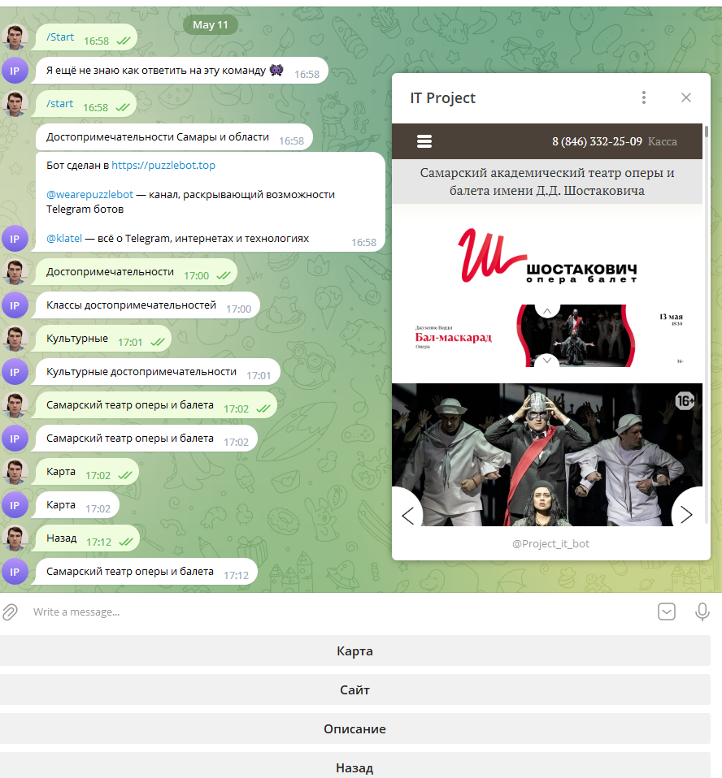

**Кнопка “Описание” - раздел официального сайта или иного наиболее информативного ресурсов**

